Objet technique : système d'éclairage d'une scène | Problématique : Comment éclairer un groupe de musique ?
 I · Choix des couleurs, choix des spots
Synthèse additive  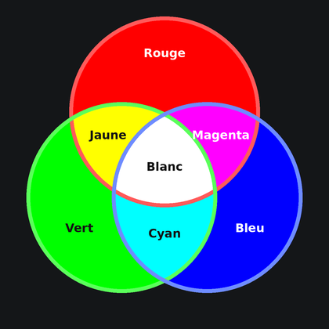  Les 3 couleurs primaires (lumière) rouge, vert et bleu permettent de faire apparaître toutes les couleurs. | Synthèse soustractive  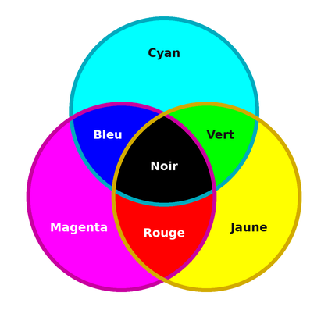  Les 3 filtres cyan, magenta et jaune permettent de faire apparaître les couleurs primaires.
On choisit donc au moins les spots vert, bleu et rouge pour faire apparaître toutes les couleurs sur scène ; on peut aussi obtenir d'autres couleurs de spot avec des filtres cyan, magenta et jaune.
 II · Fonctionnement des spots (système automatisé)
Un système automatisé exécute des tâches programmées sans intervention de l'homme. Pour le comprendre, on le décompose en deux chaînes :
La chaîne d'information capte l'information et la traite (capteurs, carte programmable, câbles de communication).  La chaîne d'énergie regroupe les éléments qui réalisent l'action (alimentation, distribution, conversion, transmission).  Les ordres de la chaîne d'information commandent la chaîne d'énergie, qui réalise la fonction d'usage. | 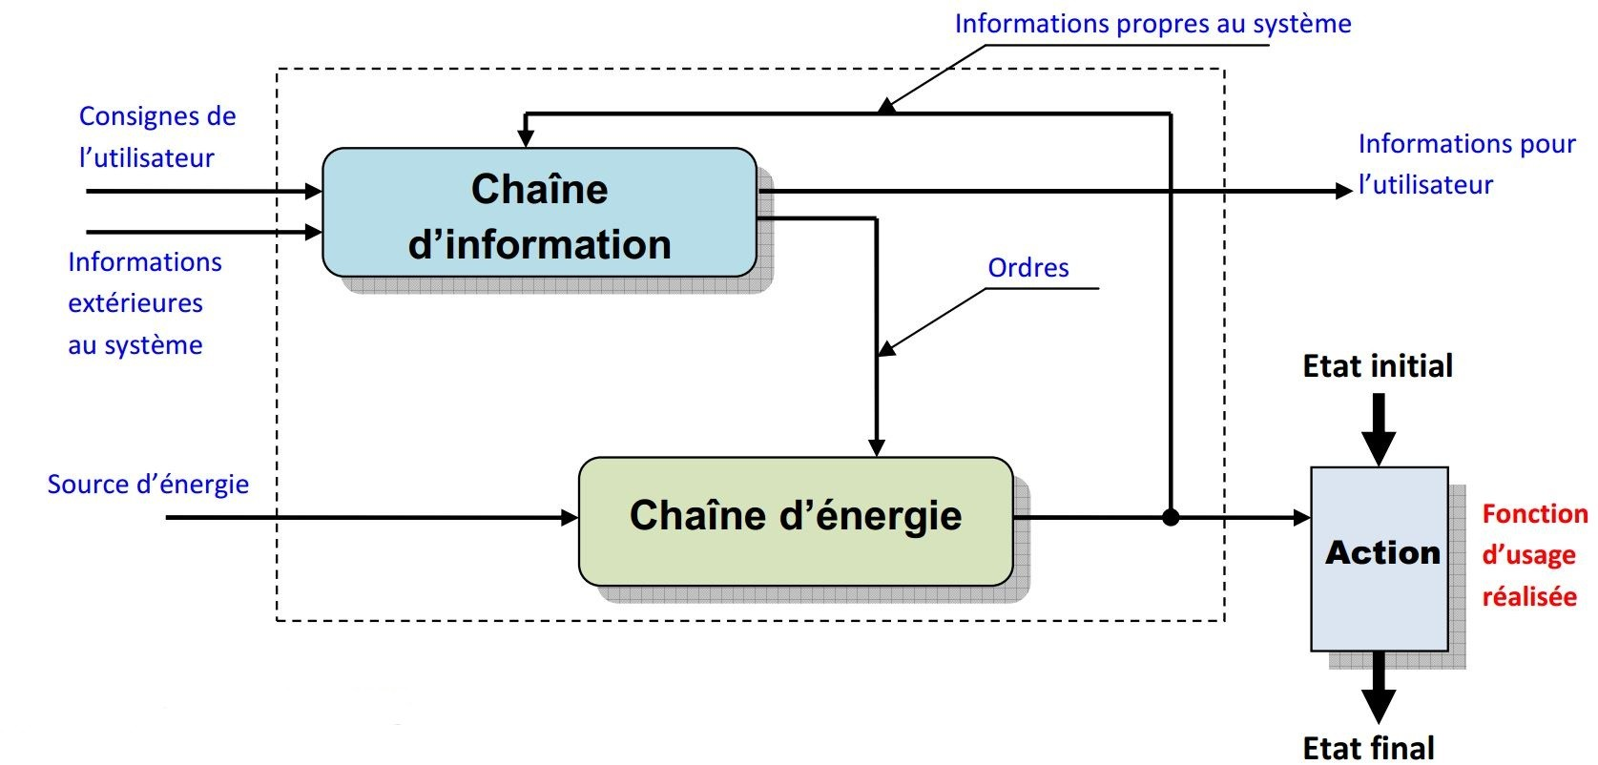

 La chaîne d'information
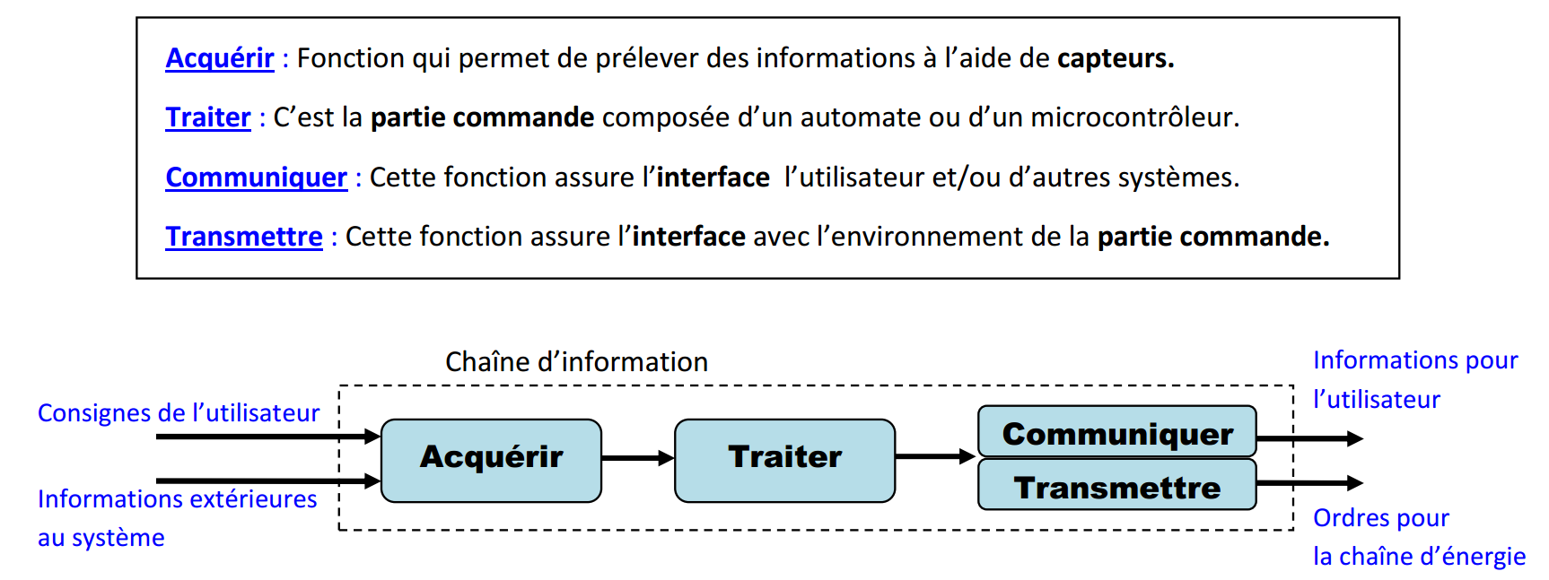
 La chaîne d'énergie
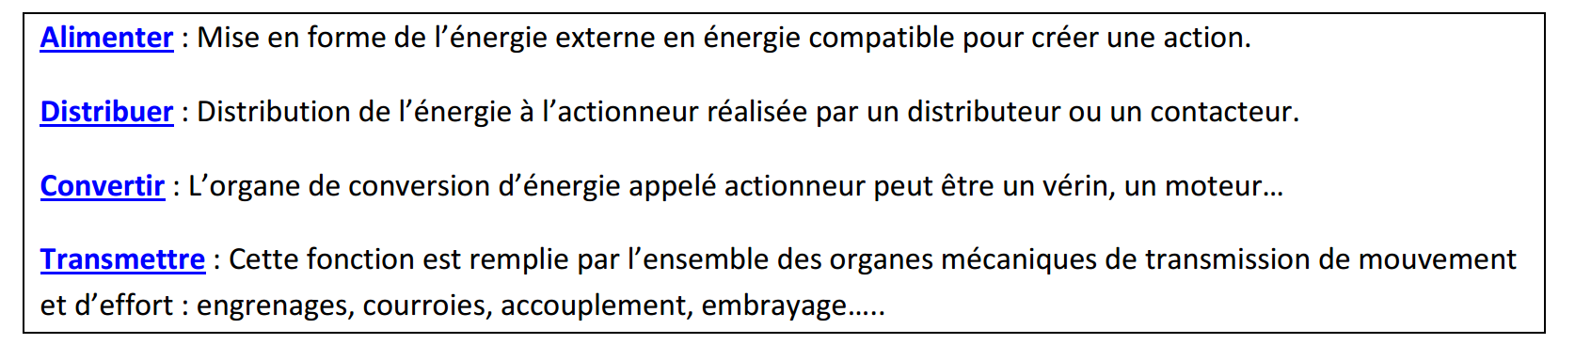
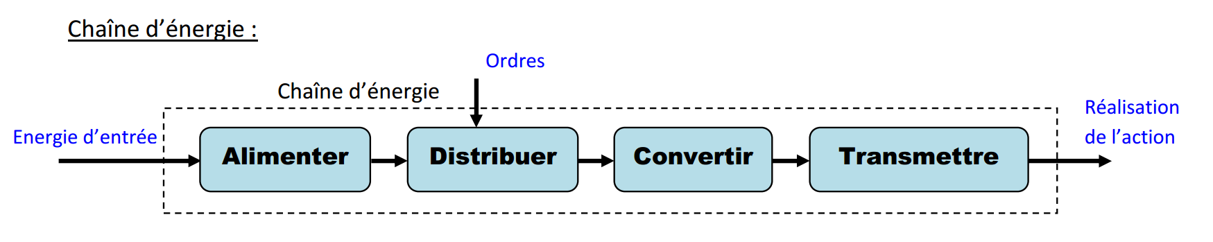
 Exemple : le système d'éclairage
Bloc fonctionnel | Élément du système d'éclairage
Acquérir | potentiomètre du jeu d'orgues
Traiter | jeu d'orgues (console)
Communiquer | câble DMX
Alimenter | prise 220 V
Distribuer | gradateur
Convertir | projecteur (énergie électrique → lumière)
Transmettre | faisceau lumineux vers la scène

